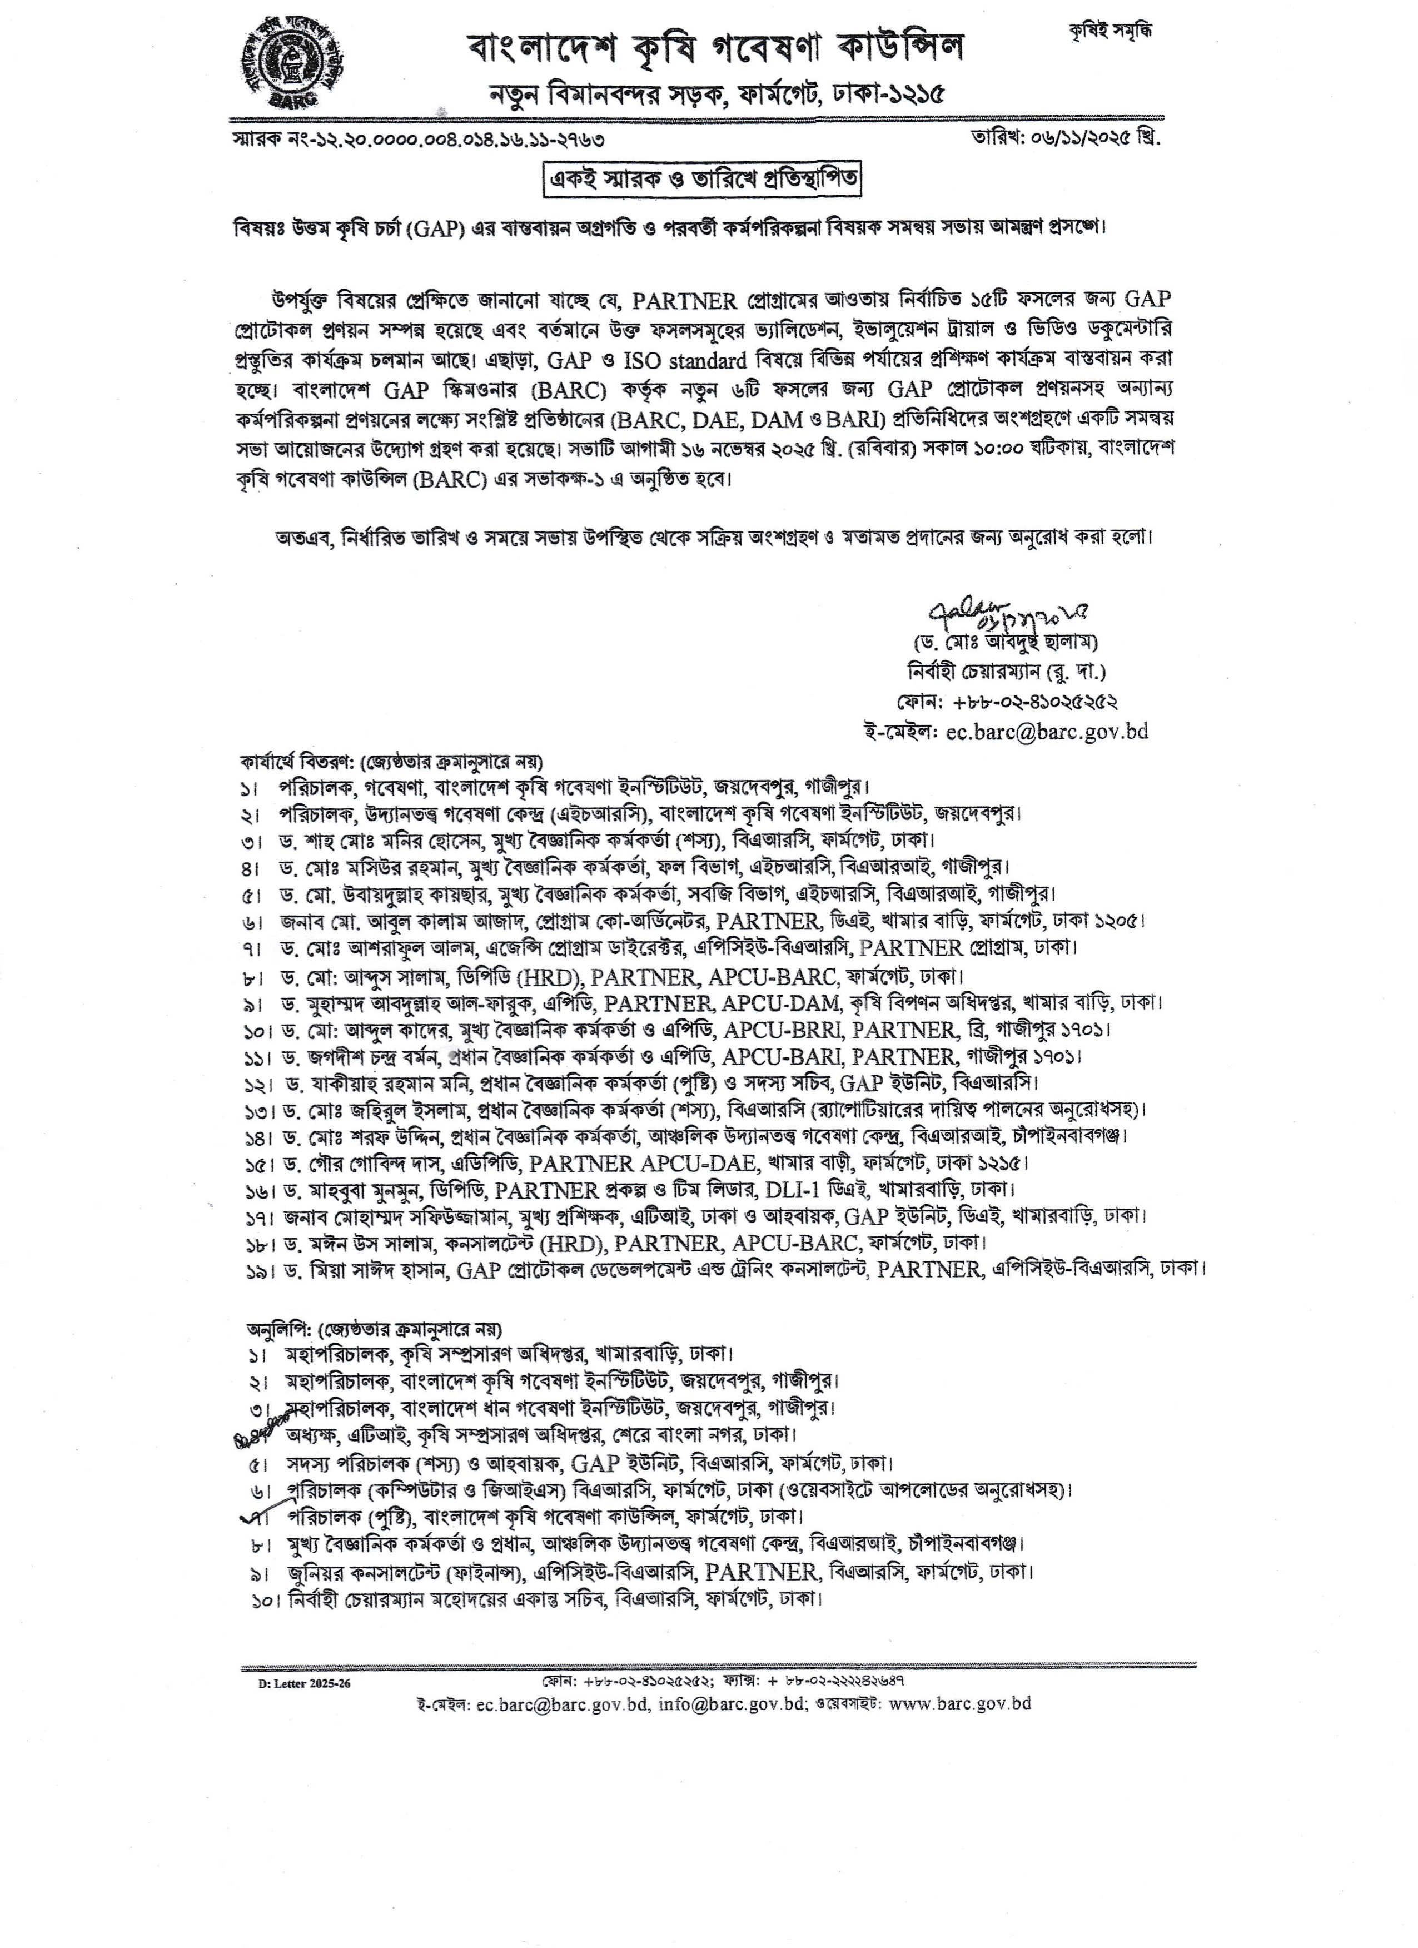
I
ec.barc@barc.gov.bd,
info@barc.gov.bd;

